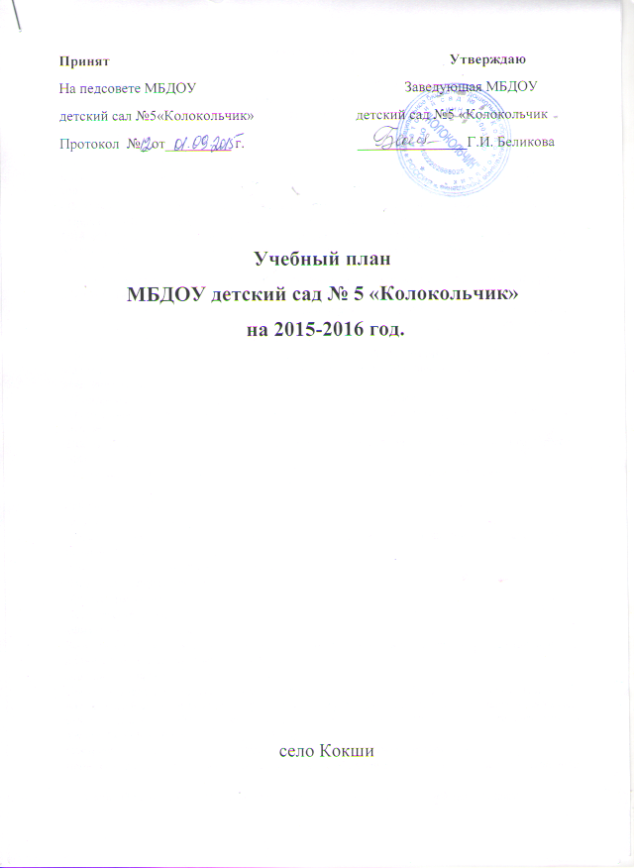

**Пояснительная записка**

**к учебному плану**

**муниципального бюджетного дошкольного образовательного учреждения**

**детский сад №5 «Колокольчик»**

**на 2015-2016 уч. год.**

      Учебный план ДОУ составлен на основе Примерной общеобразовательной  программы  дошкольного образования «От рождения до школы» под редакцией Н. Е.Вераксы,Т.С. Комаровой, М.А. Васильевой,  2014г. с учётом нормативно - правовых документов и локальных актов:

- Федеральным законом от 29.12.2012г. № 273-ФЗ «Об образовании в Российской Федерации»;

- Приказом Министерства образования и науки Российской Федерации от 30.08.2013 № 1014  «Об утверждении Порядка организации и осуществления образовательной деятельности по основным общеобразовательным программам - образовательным программам дошкольного образования» ;

- Примерной основной общеобразовательной программой «От рождения до школы» под редакцией Н.Е. Вераксы, Т.С. Комаровой, М.А. Васильевой.

- Санитарно-эпидемиологическими правилами и нормативами СанПиН 2.4.1.3049-13 «Санитарно-эпидемиологические требования к устройству, содержанию и организации режима работы дошкольных образовательных учреждений», от 13.05.2013г.;

- Письмом Министерства  образования и науки Российской Федерации от 31.05.2007 № 03-1213 «О методических рекомендациях по отнесению дошкольных образовательных учреждений к определенному виду»;

- Приказом Министерства образования и науки Российской Федерации от 17.10.2013 № 1155 «Об утверждении  федерального государственного образовательного стандарта   дошкольного образования».

-Письмом Минобрнауки от28.02.2014г. №08-249 «Комментарии к ФГОС дошкольного образования».

-Основной образовательной программы  МБДОУ детский сад №5 «Колокольчик».

Основная цель учебного плана:

Регламентация учебно - познавательной деятельности.

 Учебный план обеспечивает комплексное развитие детей в пяти взаимодополняющих образовательных областях:

«Социально-коммуникативное развитие»;

«Познавательное развитие»;

«Речевое развитие»;

«Художественно-эстетическое развитие»;

«Физическое развитие».

Воспитательно-образовательный процесс построен с учетом контингента воспитанников, их индивидуальных и возрастных особенностей,

социального заказа родителей.

При организации воспитательно-образовательного процесса необходимо обеспечить единство воспитательных, развивающих и обучающих целей и задач, при этом следует решать поставленные цели и задачи, избегая перегрузки детей, на необходимом и достаточном материале, максимально приближаясь к разумному «минимуму».

Построение образовательного процесса на комплексно - тематическом

принципе, с учетом интеграции образовательных областей дает возможность достичь этой цели.

     Учебный план реализуется в ходе непосредственно образовательной деятельности.

Максимальный объём нагрузки детей во время образовательной деятельности соответствует требованиям государственного образовательного стандарта. В сетке учебного плана выдерживаются санитарно – гигиенические  нормативы (СанПиН 2.4.1.3049 – 13) согласно Постановления Министерства здравоохранения от 29 мая 2013г.

В средней группе (от 4 до 5 лет) – 12 занятий в неделю по 20 минут, с 10 минутными перерывами между ними.

В старшей группе (от 5 до 6 лет) - 14 занятий в неделю по 20-25 минут,  с 10 минутными перерывами между ними.

     Непосредственно образовательная деятельность проводится с воспитанниками с сентября по май.

В середине года (январь) для детей организовываются  недельные каникулы, во время которых проводят непосредственно образовательную деятельность только эстетически-оздоровительного цикла (музыкальные, спортивные, изобразительного искусства).

В летний период непосредственно образовательная деятельность не  проводится (проводятся спортивные и подвижные игры, спортивные праздники, экскурсии, а также увеличивается продолжительность прогулок).

**Организованная образовательная деятельность**

**СРЕДНЯЯ ГРУППА.**

|  |  |  |  |  |
| --- | --- | --- | --- | --- |
| № | Базовый вид деятельности | Кол – во  в неделю | Кол – во в месяц | Кол – во в  год |
|  | Познавательное развитие | 2 | 8 | 72 |
|  | Чтение художественной литературы | 1 | 4 | 36 |
|  | Развитие речи | 1 | 4 | 36 |
|  | Рисование | 1 | 4 | 36 |
|  | Лепка | 1 | 4 | 36 |
|  | Аппликация, конструирование | 0,5 | 2 | 18 |
|  | Физическая культура в помещении | 2 | 8 | 72 |
|  | Физическая культура на прогулке | 1 | 4 | 36 |
|  | Музыка | 2 | 8 | 72 |
|  | Общее количество | 12 | 46 | 414 |

**СТАРШАЯ ГРУППА.**

|  |  |  |  |  |
| --- | --- | --- | --- | --- |
| № | Базовый вид деятельности | Кол – во  в неделю | Кол – во в месяц | Кол – во в  год |
| 1. | Познавательное развитие | 3 | 12 | 108 |
|  | Чтение художественной литературы | 1 | 4 | 36 |
| 2. | Развитие речи | 2 | 8 | 72 |
| 3. | Рисование | 2 | 8 | 72 |
| 4. | Лепка | 0,5 | 2 | 18 |
| 5. | Аппликация | 0,5 | 2 | 18 |
| 6. | Физическая культура в помещении | 2 | 8 | 72 |
| 7. | Физическая культура на прогулке | 1 | 4 | 36 |
| 8. | Музыка | 2 | 8 | 72 |
| 9. | Общее количество | 14 | 56 | 504 |

**Образовательная деятельность в ходе режимных моментов.**

|  |  |  |
| --- | --- | --- |
| Базовый вид деятельности | Средняя группа | Старшая группа |
| Утренняя гимнастика | Ежедневно | Ежедневно |
| Комплексы закаливающих процедур | Ежедневно | Ежедневно |
| Гигиенические процедуры | Ежедневно | Ежедневно |
| Ситуативные беседы при проведении режимных моментов | Ежедневно | Ежедневно |
| Чтение художественной литературы | Ежедневно | Ежедневно |
| Дежурства | Ежедневно | Ежедневно |
| Прогулки | Ежедневно | Ежедневно |

**Самостоятельная деятельность детей.**

|  |  |  |
| --- | --- | --- |
| Базовый вид деятельности | Средняя группа | Старшая группа |
| Игра | Ежедневно | Ежедневно |
| Самостоятельная деятельность детей в центрах развития | Ежедневно | Ежедневно |

**Принят Утверждаю**

На педсовете МБДОУ Заведующая МБДОУ

детский сал №5«Колокольчик» детский сад №5 «Колокольчик

Протокол №_ от_________ г. _______________Г.И. Беликова

**Учебный план**

**МБДОУ детский сад № 5 «Колокольчик»**

**на 2015-2016 год.**

село Кокши